ДЭГ в Москве: мотивы участия и социально-демографические характеристики

С 9 по 11 сентября москвичи будут избирать депутатов муниципальных образований. Голосование будет проходить как на избирательных участках, так и методом дистанционного электронного голосования (ДЭГ).
В преддверии выборов сотрудниками компании «ИНСОМАР» было проведено исследование, позволяющее оценить электоральную активность избирателей и мотивы выбора способа волеизъявления.

Явка и способ голосования
Декларируют намерение принять участие в голосовании за депутатов муниципальных образований 45% опрошенных, 17% скорее не примут участие в выборах.

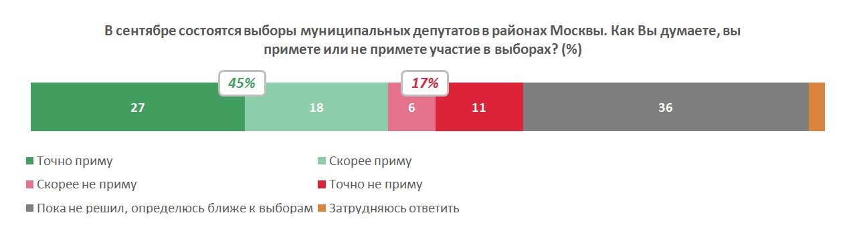

Таким образом, явка обещает быть заметно выше, чем на прошлых муниципальных выборах в Москве: в 2017 году явка составила 14,8%. Важным фактором мобилизации стало применение ДЭГ - не исключают участие в ДЭГ более половины опрошенных. Кроме того, многие из тех, кто сегодня заявляют о голосовании на участке, также смогут воспользоваться сервисом ДЭГ при изменении обстоятельств (например, при отсутствии по месту постоянной регистрации, при плохой погоде или же в зависимости от своего настроения).

Кто пойдет на участки, а кто будет голосовать дистанционно?
Сотрудники «ИНСОМАР» сравнили социально-демографические характеристики тех, кто собирается участвовать в ДЭГ, и тех, кто предпочитает прийти на избирательные участки.
Обращает на себя внимание, что дистанционное голосование в равной степени привлекает занятых и в бюджетной сфере, и в коммерческом секторе – по трети от числа склоняющихся к ДЭГ. Среди планирующих прийти на традиционные участки больше неработающих пенсионеров (44%).
Процент женщин выше среди сторонников голосования онлайн – 62% против 55% среди заявляющих о приходе на участок.
Собираются голосовать онлайн преимущественно люди среднего возраста - категории 30-44 лет (37%) и 45-59 лет (32%). Ожидаемо, что среди тех, кто планирует прийти на участки, больше людей возраста 60 + (46%).

Участник ДЭГ чаще сторонник «Единой России»
Среди голосующих онлайн больше сторонников «Единой России»: допускают голосование за «Единую Россию» 77% тех, кто точно примет участие в выборах и планирует голосовать онлайн.

Быстрота, удобство сайта и «Миллион призов». Мотивы голосования онлайн
Респонденты, собирающиеся принять участие в дистанционном электронном голосовании, на фокус-группах рассказали о мотивах выбора ДЭГ.
Респонденты выбирают формат онлайн голосования, потому что, по их мнению, это займет меньше времени, чем приход на участок. Кроме того, есть возможность голосовать в любое время, 24 часа в сутки. Также среди причин назвали привычность использования цифровых сервисов в повседневной жизни, удобство и отлаженность сайта мос.ру, на котором будет проходить голосование.
Респонденты отметили возможность не общаться с членами избирательных комиссий и другими избирателями в процессе онлайн голосования. Безопасность, по мнению опрошенных, также важна в свете надвигающейся новой волны ковида.
Также среди мотивов назвали возможность участия в акции «Миллион призов». Некоторые участники фокус-групп признались, что не только сами примут участие в ДЭГ, но и убедят всю семью голосовать онлайн, чтобы повысить шансы выигрыша в акции.

Привычка и боязнь гаджетов. Мотивы отказа от ДЭГ
Респондентам был задан вопрос: «Почему вы не рассматриваете для себя возможность дистанционного электронного голосования?» Опрашиваемым были предложены несколько вариантов ответов.
Популярными причинами отказа от ДЭГ стала привычка ходить на избирательный участок, а также отсутствие компьютера или смартфона или неумение пользоваться таковыми.

